戦争はいやだ調布市民の会「伝言板」1017号 2025／12／15
＝＝＝＝＝＝＝＝＝＝＝＝＝＝＝＝＝＝＝＝＝＝＝＝＝＝＝＝＝
調布「憲法ひろば」のサイト＝http://choufu9jou.sakura.ne.jp のトップページ左上
の一角に「伝言板」のボタンを設定しました。このメールの写真付き紙面、添付ファイ
ルが閲覧できない場合には、このサイトから閲覧してください。

なお､添付ファイルが「winmail.dat」に化けている場合は https://winmaildat.net/
を訪れて、同ファイルの変換を試みていただけると幸いです。 （編集部）

敗戦80年､戦禍ふたたび許さず！
1２月15日(月)1５:00～＠仙川、第16６回統一宣伝行動
７人の参加で1２月ビラ６０枚配布､署名集約は１３筆！

１２月１５日の第１６６回宣伝行動は、参加が７人と少数でしたが、寒風を突いて大奮闘
しました。年末も押し詰まり、数々の市民イベントが混みあっている昨今は、参加者数はど
うしても「少数精鋭」となり、駅頭の通行人の方も寒さに背中を丸めて通り過ぎて行かれま
すが、そうした条件を乗り越えて、１２月ビラを６０枚配布し、「大軍拡・大増税」反対署
名を１３筆集約された「７人の精鋭」に拍手を！

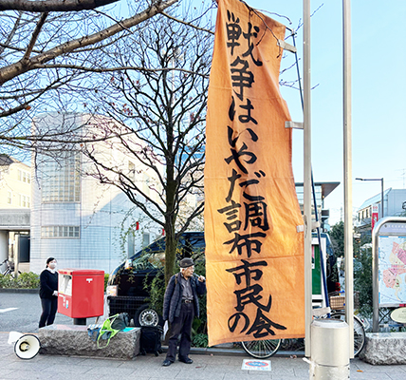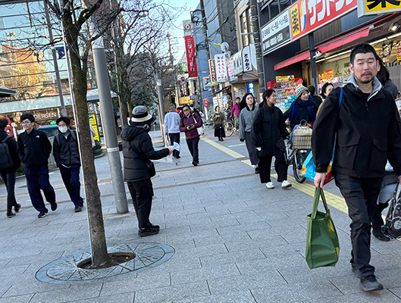

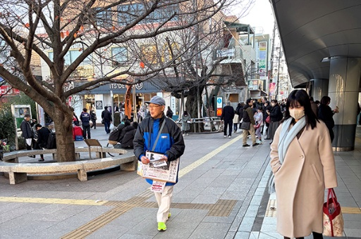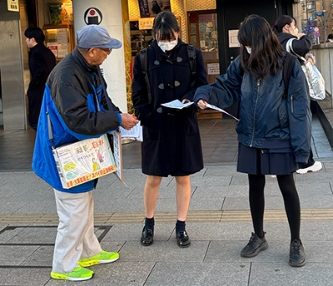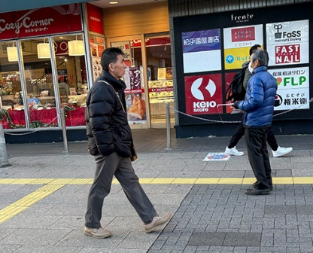

＜今日の伝言＞
◆いやだの会事務局から
市民運動各分野の行動計画
未確定情報も含みます。間違いや変更に気づいた時はお知らせください。

１２／１６(火) 平和を歌う合唱団演奏会 １３：３０ くすのきホール
１７(水) ちょこみた連絡委員会 １４：００ あくろす調理室
１８(木) 調狛労連・最低賃金宣伝行動 １３：００ 調布駅前
１９(金) 年金者組合役員会 １３：３０ あくろす
第121回総がかり行動 １８：３０ 国会議員会館前
２４(水) 憲法ひろば事務局会議 １２：００ あくろす２階
同 にゅーす郵送作業（協力歓迎）１３：００ あくろす２階
２５(木) 社会保障宣伝（年金者） １１：００ 調布駅
２０２６年
１／ ３(土) この日の署名行動、反戦スタンディング行動は行いません
５(月) 年金者組合初詣 １０：００ 調布から高幡不動へ
１０(土) 第６５回反戦スタンディング １４：００ 調布駅
１１(日) 第１５７回「原発ゼロ」調布行動 １０：３０ 調布駅
１５(木) 統一署名行動(167) １３：００ つつじが丘駅
１６(金) 年金者学習会、最近の政局 １４：００ たづくり
１９(月) 調布社保協、対市意見交換会① たづくり１００１
２１(水) 調布社保協、対市意見交換会② たづくり西館３階
２３(金) 年金者組合役員会 １３：３０ あくろす
２５(日) 社会保障宣伝（年金者） １１：００ 調布駅
３０(金) 年金者組合、配達・集金者の会 １３：３０ たづくり
３１(土) 憲法ひろば例会（五十嵐仁さん） １３：３０ たづくり６０１・２
２／ ３(火) 戦争はいやだ・168回統一宣伝 １３：００ 調布駅前
７(土) ちょこみた第１４回トークライブ １４：００ グリン小ホール

以上

